Drodzy lekarze, pielęgniarki, ratownicy medyczni i pozostali pracownicy szpitala...
Uczniowie klasy 1 a z Przebieczan serdecznie dziękują Personelowi Medycznemu i pozostałym Pracownikom Szpitala za ofiarność, trud, poświecenie i ciężką pracę wykonywaną w czasie pandemii, i każdego innego dnia.
Z podziwem obserwujemy, jak dzielnie zmagacie się z problemami dnia codziennego, jak ogromny ciężar ludzkich tragedii bierzecie na swe barki. Na ten piękny czas Zmartwychwstania Pańskiego życzymy Wam Kochani (w imieniu swoim, naszych nauczycieli i rodziców) dużo zdrowia, sił, wytrwałości, optymizmu, nadziei i wiary w lepsze jutro.
Podziwiamy Was za oddanie, heroizm i to, z jaką zaciętością walczycie o zdrowie i życie każdego pacjenta. W załączniku przekazujemy laurkę, być może sprawi Wam radość i wznieci myśl, że całe społeczeństwo, nawet tak małe dzieci, jak my, jest z Wami i mocno, duchowo Was wspiera:) Dziękujemy!
Uczniowie klasy 1a Szkoły Podstawowej wraz z wychowawcą- Ewą Zalejską
Przebieczany, 11.04.2020
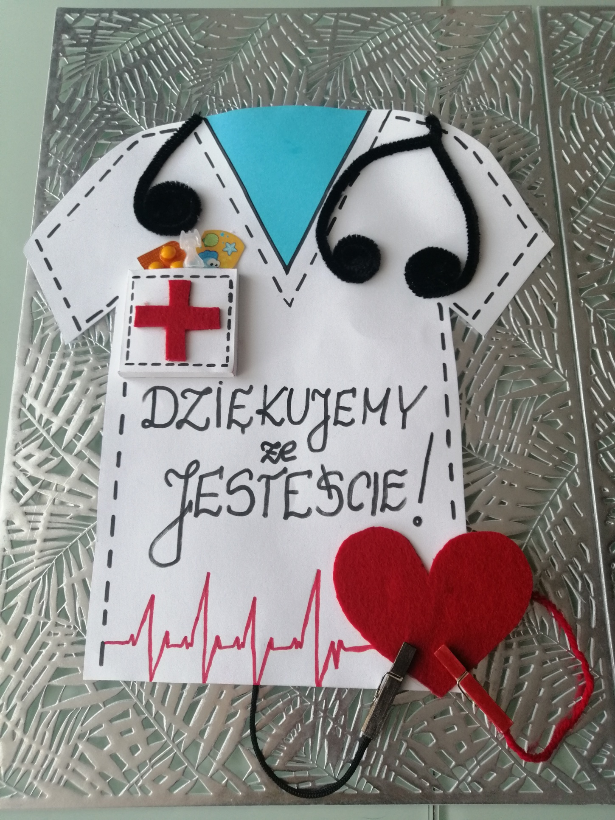
Pracę wykonał Igor Kasprzyk, uczeń kl. I a
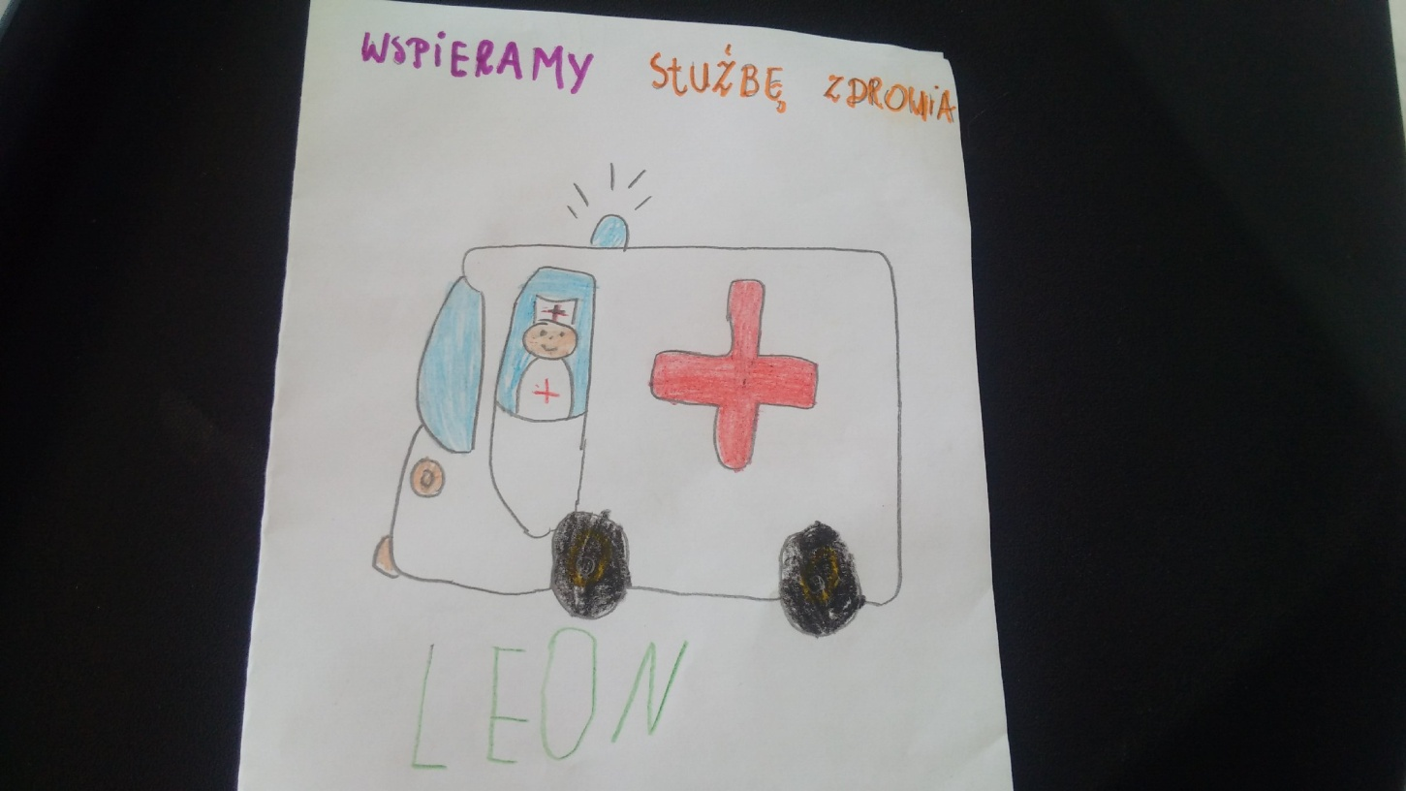
Prace wykonał- Leon Stanak, uczeń kl.1a
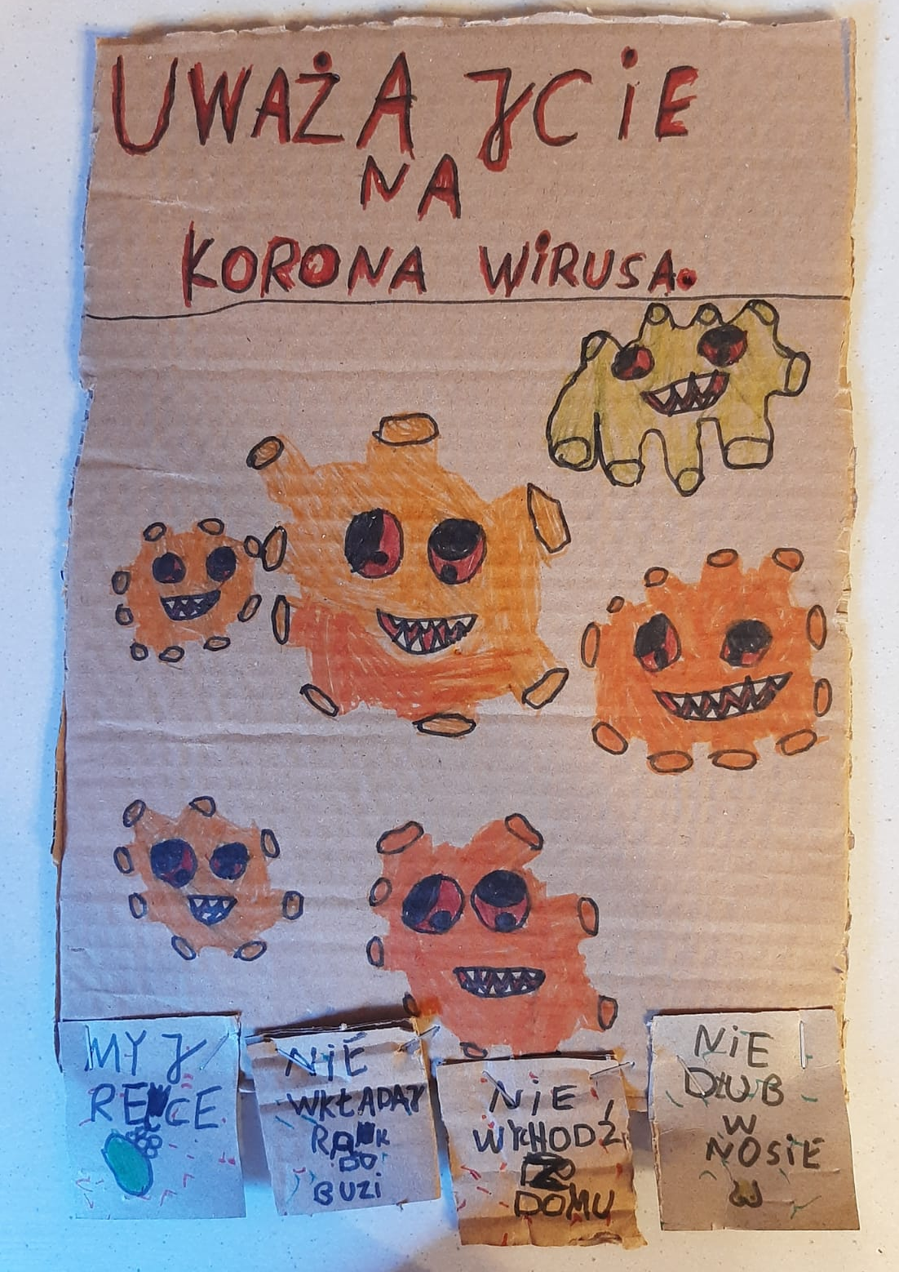
KIEDY RĘCE CZĘSTO MYJESZ
ZE MNĄ W ZGODZIE ŻYJESZ!
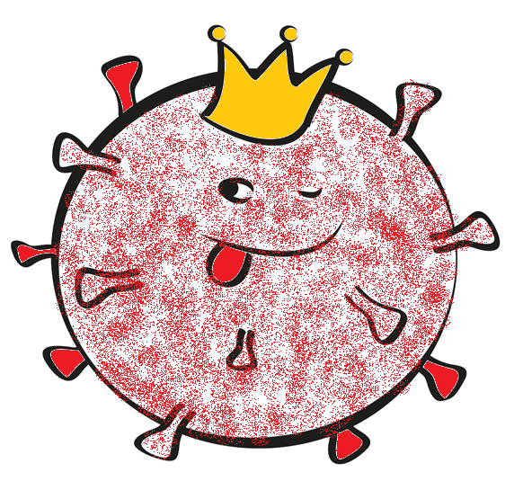
Służbo Medyczna! Uważajcie na siebie!

